PORTOROŽ, BELI KRIŽ - APARTMA 1

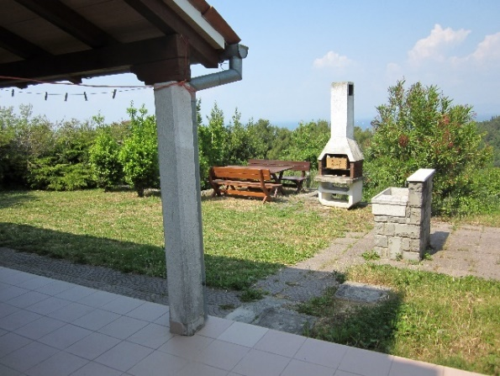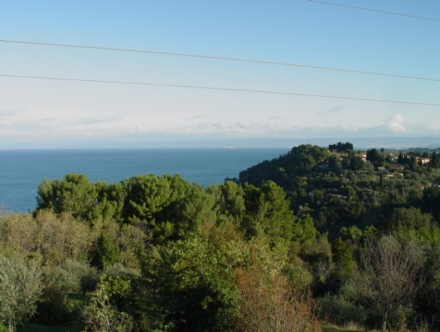
Skupni kamin in vrtna garnitura na spodnji strani hiše Pogled z balkona

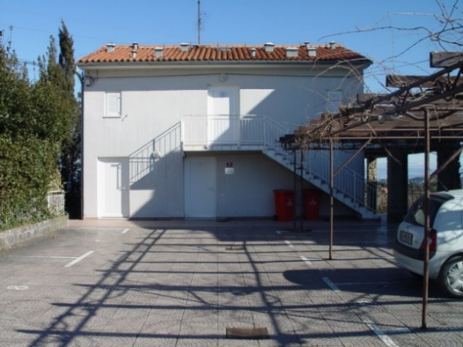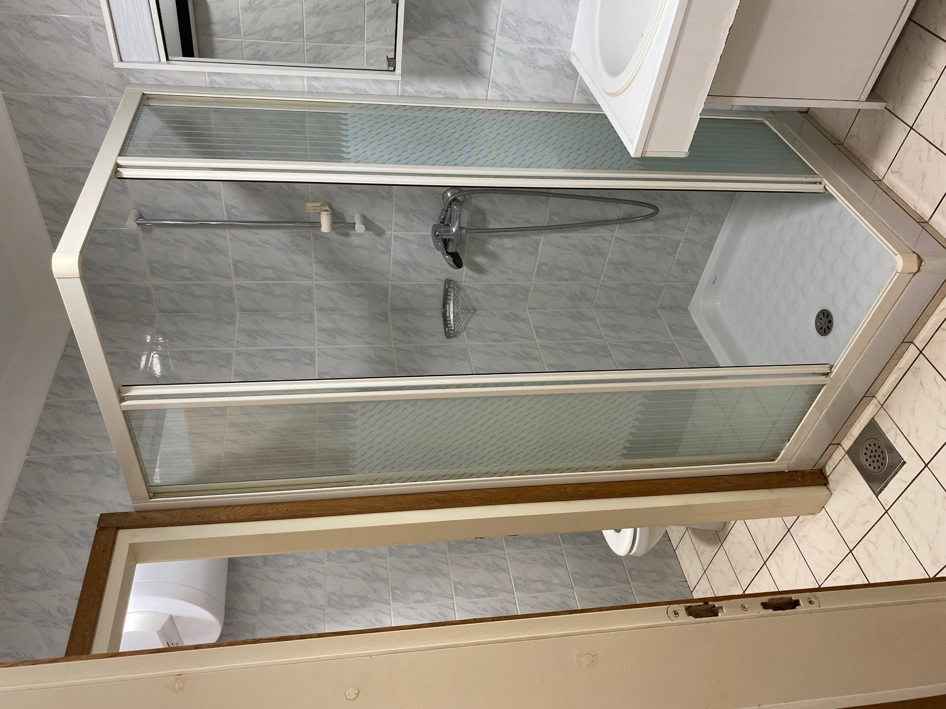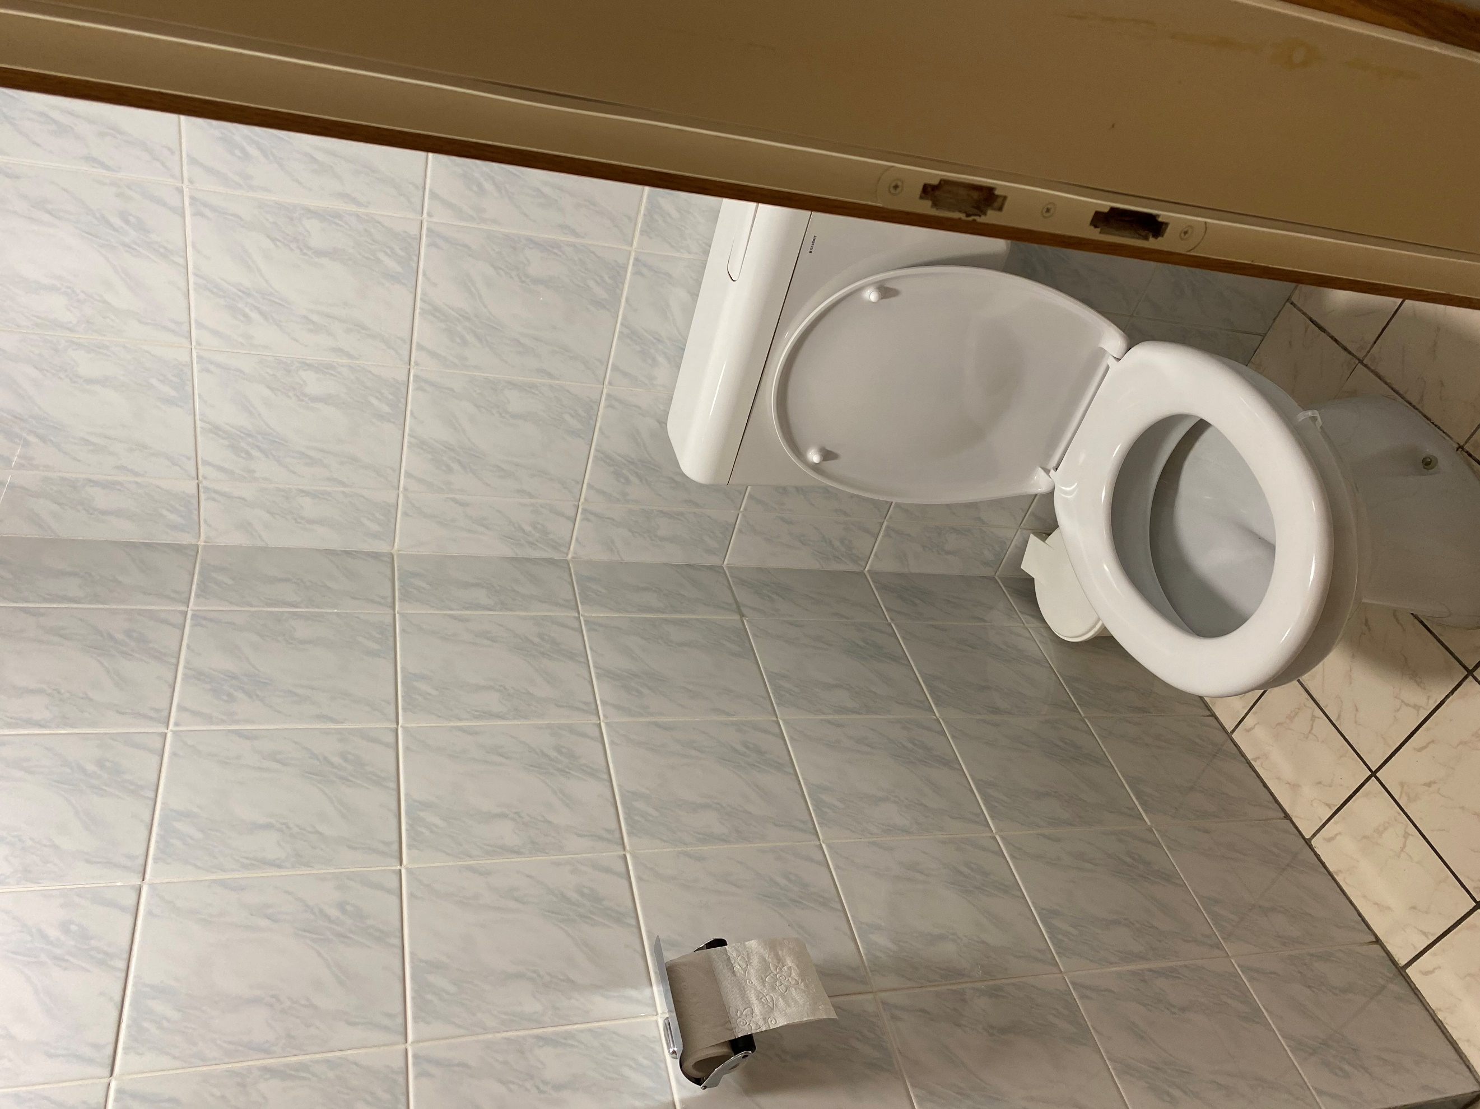
Parkirišče pred hišo Kopalnica Ločen WC

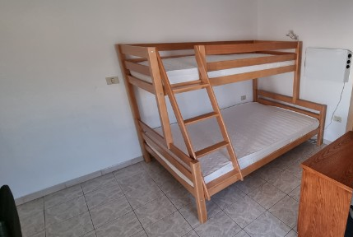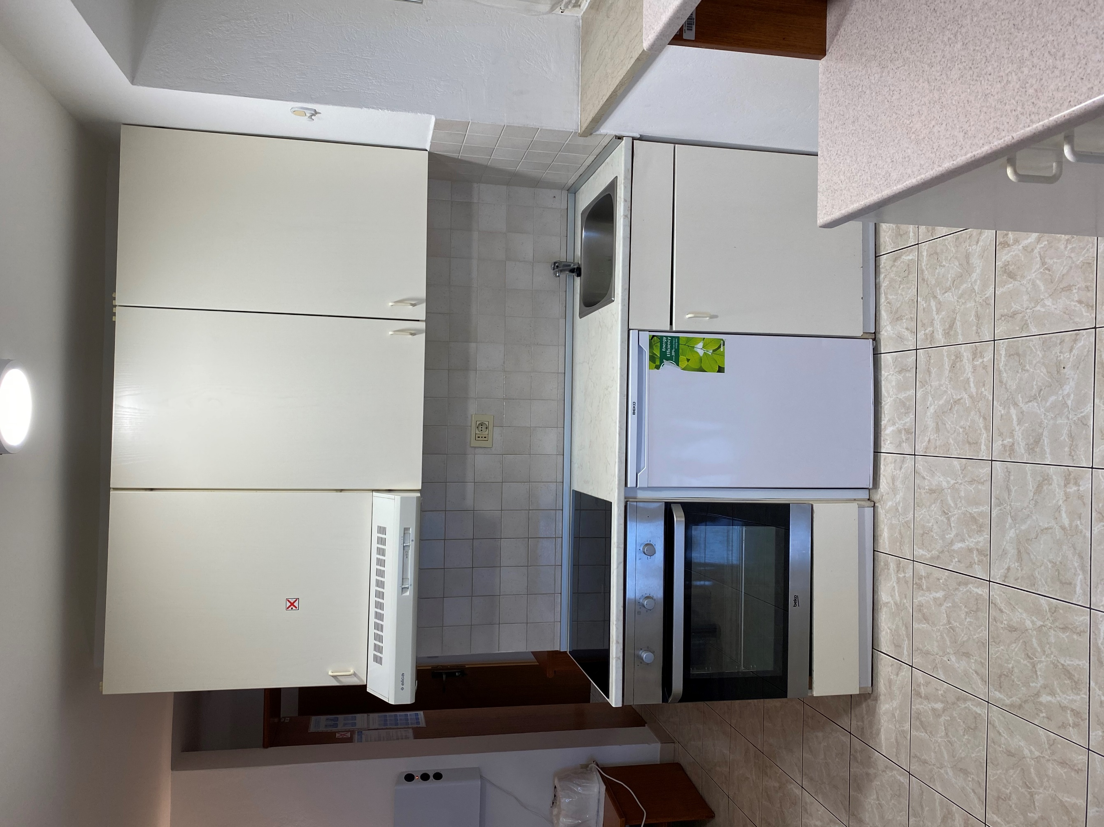
Dnevni prostor Kuhinja

Kratek opis: Apartma 1 z oznako studio ima tri razpoložljiva ležišča in se nahaja v prvem nadstropju samostojne hiše na Belokriški cesti 72 v Portorožu. V hiši je skupno 8 apartmajev. Apartma meri 29 m². V njem je kuhinja z dnevnim prostorom, kjer so vsa ležišča (pograd 90x200cm kot zgornja postelja ter spodnja postelja dimenzije 140x200cm) ter kopalnica in ločen WC. Apartma ima balkon. Parkirno mesto je pred hišo in je označeno s številko apartmaja. Vsakemu apartmaju pripada samo eno parkirno mesto.

Apartma je opremljen za bivanje in kuhanje. S seboj je potrebno prinesti posteljnino, brisače, kuhinjske krpe in čistila. Kajenje v enoti ni dovoljeno.

Vodenje živali v objekt je dovoljeno. Pri bivanju z domačimi živalmi je obvezno doplačilo za čiščenje po končanem letovanju.

Podatki o recepciji: recepcija se nahaja v kletnih prostorih počitniške hiše na Belem Križu, kjer so tudi apartmaji (podrobnejše informacije glede prevzema ključev boste prejeli hkrati z napotnico).

Podatki o enoti

Klimatska naprava | Kad
Brezžični internet | Tuš kabina
TV | Kuhinjska posoda in jedilni pribor
KATV | Odeja in vzglavnik
Radio | Posteljnina
Telefon | Brisače
Pralni stroj | Sesalnik
Pomivalni stroj | Terasa/Balkon
Steklokeramična plošča | Dovoljeno kajenje
Pečica | Otroška postelja
Mikrovalovna pečica | Pogled na morje
Grelnik vode | Hišni ljubljenčki
Aparat za kavo | Skupna klet
Hladilnik | Končno čiščenje Doplačilo!
Zamrzovalnik (1 manjši predal)

Dodatne informacije

Parkirno mesto | Skupni žar
Uporaba dvorišča | Zunanji tuš
Skupna terasa na dvorišču | Vrtna garnitura

Razdalja

Morje: | 900 m
Plaža: | 900 m
Center mesta: | 1,2 km
Trgovina: | 100 m
Farmacija: | 1,2 km
Restavracija: | 10 m
Marina: | 1 km
Bencinska črpalka: | 1 km
Rent-a-car: | 1,3 km
Diskoteka: | 1,3 km
Wellness: | 1,6 km
Zdravnik / bolnišnica: | 2 km
Letališče: | 7,3 km
Avtobusna postaja: | 50 m
Pošta: | 1,2 km
Sosednji objekt: | 10 m

Tloris

